gására készülve szigorú böjtöt tartunk, mert készülünk az Úrral való találkozásra. Nem helyes tehát Karácsonykor sem előrehozni az ünnepet – ahogyan a világ ma helytelenül teszi – hanem a vigílián még csak bűnbánattal és böjttel várakozunk az üdvözítő befogadására. Ugyanez érvényes Vízkereszt előestjére is. Ez a bűnbánati készület hitünk szerint nem áll ellentétben az ünnep bensőséges örömével és meghittségével.

Különfélék

Minden testvérünket szeretettel buzdítjuk a szent gyónásra, a közelgő nagy ünnep, templomunk oltárünnepe, Istenszülő oltalmára való méltó készület jegyében! A búcsú előestéjén du. ½ 5-től és a vasárnapi Szent Liturgia előtt is lesz gyónási lehetőség.
Beindult a hitoktatás egyházközségünkben, buzdítjuk a szülőket, hogy óvodás és általános iskoláskorú gyermekeiket támogassák azok lelki fejlődésében is. A szülőknek súlyos erkölcsi felelősségük Isten előtt, hogy ezt mennyire veszik komolyan. Nem elég járatni a gyermekeinket hittanra, hanem mindenben segíteni kell őket a Krisztus felé vezető úton, ami imádságos és szentségi életet jelent az Egyházban!
+ + +
Köszönet mindazoknak, akik egyháztámogatásukkal, más adományaikkal segítik egyházközségünk szolgálatát! Szokásaink szerint adományozóinkról rendszeresen megemlékezünk templomi imádságainkban.
Külön köszönjük mindazok adományait vagy más felajánlásait, melyekkel hozzájárultak templomunk oltárünnepének méltó megtartásához. Köszönet azoknak is, akik templomunk és környékének rendbetételében önzetlenül segítettek.
+ + +
Áldott és örömteli templombúcsú ünnepét kívánom az egyházközség minden tagjának, szeretteiknek!
2016. Istenszülő oltalma ünnepén, Szabó Roland paróchus

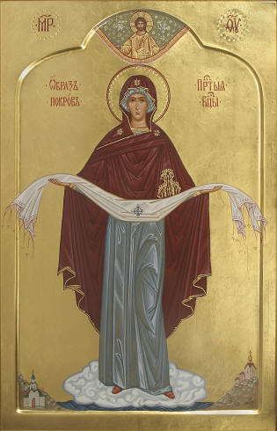
BEKECSI 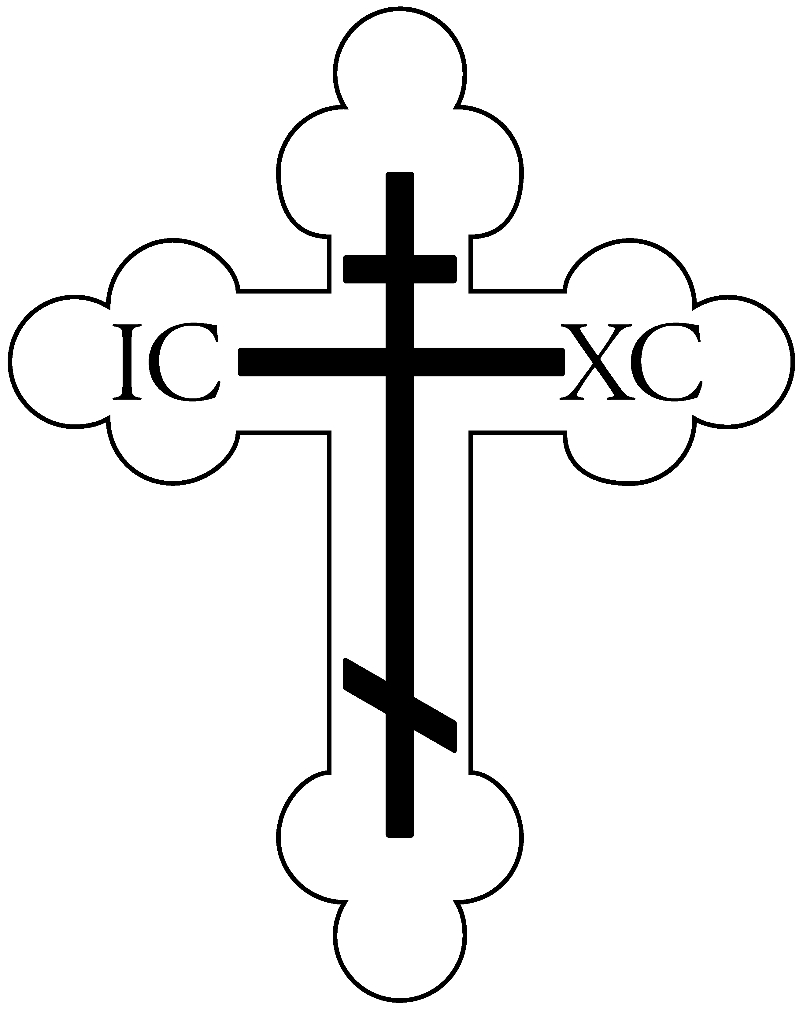ÖRÖMHÍR
A Bekecsi Görög Katolikus Egyházközség értesítője
2016. Templombúcsú
Bekecs, Honvéd u. 81. * (47) 368 077 * www.bekecsgk.atw.hu

Istenszülő oltalma
(október 1.)
Az ünnep eredete visszanyúlik a X. század közepéig, amikor is Isten Anyja csodálatosan megjelent a konstantinápolyi Vlacherné templomban, ahol ősidők óta őrizték Szűz Mária köntösét és övének egy részét. (Az V. században vitték át a legszentebb Istenszülő ruhadarabjait a szentföldről a császárvárosba.)
Október 1-ére virradóan egész-éjjeles virrasztást tartottak a templomban, amikor a Krisztusért balgatag Szent András (ünnepe: október 2.) észrevette, hogy megjelenik a levegőben a legszentebb Istenszülő ragyogó ruházatban szentek sokaságától körülvéve. A szentek között volt Keresztelő Szt. János és Szt. János apostol és evangélista is. A szent Szűz hosszú időn át térden állva imádkozott a keresztényekért, majd a püspöki trónushoz közeledve tovább folytatta a könyörgést. Majd befejezve imáját a nép felé fordult, levette a fejkendőjét és kiterjesztette a nép fölé, kifejezve, hogy megoltalmazza őket mind a látható, mind a láthatatlan ellenségektől. Istenszülő fejkendője akkor a nap sugarainál fényesebben ragyogott a templomban. Szt. András remegve szemlélte a látványt, és megkérdezte az ott álló tanítványát, Szt. Epifánioszt: „Látod, testvér, a szent Istenszülőt, amint imádkozik az egész világért?”. Epifániosz válaszolt: „Látom, szent atyám és igencsak félek.”
A Szűz Anya így imádkozott isteni Fiához: „Ó, mennyei Királyunk, fogadd el azoknak imáit, akik hozzád könyörögnek az én nevem által. Ne engedd el, hogy ikonomtól meghallgatás nélkül távozzanak!” Szt. András és Epifániosz méltóak voltak rá, hogy lássák az imádkozó Isten Anyját és az ő ragyogó öltözetét, amely addig volt látható, amíg Ő a templomban imádkozott. Távozása után azonban Istenszülő otthagyta kegyelmét a keresztényeknek, akik imádkoznak hozzá. A Vlacherné templomban ezután rendszeresen megemlékeztek erről a csodáról.
Nesztor, az első orosz krónikás leírja, hogy Istenszülő oltalmára azért volt szükség, mert a pogány orosz fejedelmek, Aszkold és Gyir hadiflottája megostromolta Konstantinápoly városát. Az esemény 864-867 években történhetett. Az isteni közbelépés – Mária imádságai által – akkor elpusztította a pogányok hadihajóit és megmentette a keresztényeket. Érdekes módon azonban a görög egyházakban feledésbe merült később ez az ünnep, ám a szláv egyházakban nagy jelentőségre tett szert. Nesztor megemlíti a Szűz Anya csodálatos megjelenését a virrasztás során és öltözetének a tengervízbe való bemártását a Vlacherné templom mellett, de nem említi Szt. Andrást és Epifánioszt. Szt. András a hagyomány szerint 936-ban hunyt el, a látomás tehát fiatal korában történhetett. Más vélemény szerint őmaga egy későbbi eseménynek lehetett a részese, amikor is szintén a pogány szláv támadók ostromolták a császárvárost és Istenszülő közbenjárására szintén vereséget szenvedtek.
Orosz földön a XII. századtól kezdtek el épülni templomok Istenszülő oltalma tiszteletére. Az egyik legősibb ilyen orosz templom a Nerl folyó partján Andrej Bogoljubszkij fejdelem idején épült, aki maga vezette be az oltalom ünnepét Rusz földjén 1164 körül. (A templom ma a világörökség részeként van számon tartva.) Ugyancsak a XII. században épült egy monostor Novgorodban Mária oltalma tiszteletére. Ennek késői folytatásaként a magyarországi görög katolikus templomok között több mint harmincnak oltárünnepe Isten Anyja oltalma, köztük a bekecsi templomunké, melyet 1944 októberében szenteltek föl Istenszülő oltalma tiszteletére, épp azokban a hónapokban, amikor az ellenséges, megszálló szovjet haderő már hazánk földjét taposta. Ahogyan a bekecsi hívek a legnehezebb időkben is hűségesek voltak és bíztak Isten Anyja oltalmában, úgy nekünk, mai keresztényeknek sem szabad elpártolnunk Tőle.
„… nem hagyunk el téged, Királynőnk, ki mindenkor megőrzöd szolgáidat minden bajtól, mert te vagy a mi vigasztaló oltalmunk és védelmünk, egyetlen Áldott.” (tropár a parakliszból)
Szabó Roland paróchus

Ünnepi istentiszteleti rend
a bekecsi templomban

Hétfő (szeptember 26.) Teológus Szt. János apostol és evangélista elhunyta
Du. 6 óra – Szent Liturgia

Péntek (szeptember 30.) Istenszülő oltalma előestje
Du. ½ 5 óra - gyóntatás
Du. 5 óra – virrasztó istentisztelet

Szombat (október 1.) Legszentebb Istenszülő oltalma
De. ½ 10 óra – imaórák (gyóntatás)
De. 10 óra – ünnepi Szent Liturgia
Du. 5 óra – kis vízszentelés
Du. 6 óra – nagy vecsernye, majd Akathisztosz

Vasárnap (október 2.) Templomunk búcsúünnepe, 3. hang
De. ½ 11 óra – imaórák, majd gyóntatás
De. ½ 12 óra – ünnepi Szent Liturgia körmenettel (majd agapé)
Du. 6 óra – Vecsernye

Hírek egyházközségünkből

Szeptember 17-én (szombaton) a Szent kereszt felmagasztalása ünnepére készülve du. az útra kelők megáldási szertartása után gyalogos zarándoklatra indultunk Monokra a szent kereszt ünnepére. Másnap, szeptember 18-án (vasárnap) de. 8-kor görög hagyományú Szent Liturgiát végeztünk a monoki róm. kat. templomban, melyen több bekecsi testvérünk is részt vett és segített az éneklésben. A templom szépen megtelt az ünneplő hívekkel.
Szeptember 21-én (szerda) du. hat fős gyalogos zarándokcsoport kereste fel bekecsi templomunkat, akik Szigetszentmiklósról indultak és a bodrogközi Dámóc község volt az úti céljuk. Templomunkban elvégeztük közösen a szent kereszt visszavitelének szertartását, majd a paróchus beszélt a templom és az egyházközség történetéről és életéről.
Október 2-án (vasárnap) tartjuk az Istenszülő oltalma ünnepét, templombúcsúnkat, melyre minden testvérünket, családtagjaikat és a községből elszármazottakat is szeretettel várjuk. A búcsú előestéjén gyóntatás és virrasztás lesz, az ünnep napján pedig a de. ½ 12-kor kezdődő ünnepi Liturgia és körmenet után mindenkit hívunk a templomkertbe egy szerény vendéglátásra és együttlétre.

Tanítás – a böjtről (2. rész)
Böjti napok az Egyházban:
Az apostoli hagyomány szerint minden szerda és péntek böjti napok. Nagyon ősi szokásról van szó, már a Didaché (a 12 apostol tanítása) megemlíti, hogy a keresztények nem kedden és csütörtökön, hanem szerdán és pénteken böjtölnek. A szerdai nap arra emlékeztet minket, hogy Júdás ezen a napon árulta el pénzért az Urat, a pénteki nap pedig Krisztus kereszthalálára emlékeztet minket. Jellemző módon e két nap istentiszteleti énekei nagyrészt a szent kereszt tiszteletére íródtak. E napokon a böjti hagyomány szerint a keresztények kezdettől nem fogyasztottak húst és állati eredetű ételeket. Az apostoli kánonok is figyelmeztetnek, hogy az a keresztény pap vagy hívő, aki nem böjtöl szerdán vagy pénteken, vagy a Nagyböjt napjaiban, azt ki kell közösíteni az egyházból (69. apostoli kánon). A régi egyház tehát igen szigorúan kezelte a böjt megtartásának kérdését, hiszen az mértékletesség és az önmegtartóztatás üdvösségünk egyik fontos előfeltétele. Természetesen a súlyos betegek, vagy az öregek nem voltak kötelezve a böjt teljes szigorral való megtartására. A szerda és a péntek a hét folyamán – az ünnepi szabad hetek kivételével, amikor is nincsen böjt – tehát nem csupán parancsként jelenik meg Egyházunk hitében, hanem mint alkalmak a kegyelem elnyerésére és az üdvösségünk munkálására az apostol szavai szerint: „... most van a kegyelem ideje, íme, most van az üdvösség napja” (2Kor 6,2)
Böjti napok még az Egyházban: Augusztus 29. Keresztelő Szt. János fejevétele, amikor a legnagyobb próféta és az Úr előkövetének vértanúhalála miatt böjtölünk, továbbá szeptember 14., a Szt. Kereszt felmagasztalásának nagy ünnepe, ami Krisztus halálát és értünk vállalt áldozatát eleveníti fel, ezért mi is böjti napként tartjuk meg. (A két ünnep eredetileg szigorú böjti nap, görögül: xirofagia, ami a hagyomány szerint szárazétkezést jelent: kenyeret, zöldséget, gyümölcsöt stb. Nyilván ilyen böjtöt azok tartanak, akiknek testi-lelki egészsége, ereje azt megengedi.) Két vigília is böjti nap még: december 24. Karácsony előestje és január 5 Vízkereszt vigíliája. Ezeken a napokon az Isten világba jövetele, felragyo-

